



**PROGRAMACION 3**

**TRABAJO INTEGRADOR TSP**

**Integrantes:**

**- Gaspar Ortmann**

**- Gustavo Gabriel Bettiga**

**- Aaron Meza**

**-Agustin Rojas**

**- Lautaro Roa**

**TSP Turno Mañana**

**¡Índice!**

**Caratula 1**

**Índice 2**

**Descripción del tema**

Nuestro grupo realizará una página web imitando la gestión de un cine, por ende, tendrá los siguientes módulos: Complejos, Salas, Funciones, Películas, Asientos, Asientos comprados, Usuarios, Ventas y Detalle de ventas.

**Acciones que podrán realizar los módulos ADMIN:**

**Complejos**: Agregar complejo, Modificar complejo, Borrar complejo, Buscar complejo.

**Salas**: Agregar salas, Modificar salas, Borrar salas, Buscar salas.

**Funciones**: Agregar funciones, Modificar funciones, Borrar funciones, Buscar funciones.

**Películas**: Agregar películas, Modificar películas, Borrar películas, Buscar películas.

**Asientos**: Agregar asientos, Modificar asientos, Borrar asientos, Buscar asientos.

**Asientos comprados**: Agregar asientos comprados, Buscar asientos comprados.

**Usuarios**: Agregar usuario, Modificar usuario, Borrar usuario, Buscar usuario.

**Ventas**: Buscar venta.

**Detalle de Ventas**: Buscar detalle venta.

**Acciones que podrán realizar los módulos USUARIOS:**

**Complejos**: Buscar complejo por nombres.

**Funciones**: Buscar funciones, Buscar funciones por idioma, Buscar funciones por horario.

**Películas**: Buscar películas por nombre, Buscar películas por formato.

**Usuarios**: Registrar usuario, Modificar usuario, Logear usuario.

**Detalle de Ventas**: Buscar detalle venta.

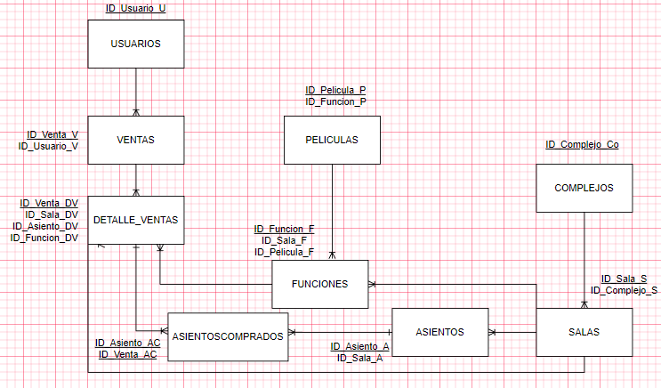**Modelo de datos**

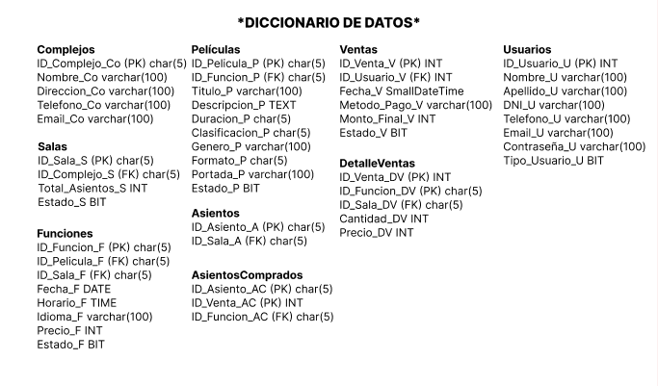

cosa